Татарстан Республикасы Кукмара муниципаль районы
Кукмара муниципаль бюджет белем бирү учреждениесе
шәһәр тибындагы Кукмара поселогы
“4 нче номерлы урта гомуми белем бирү мәктәбе”

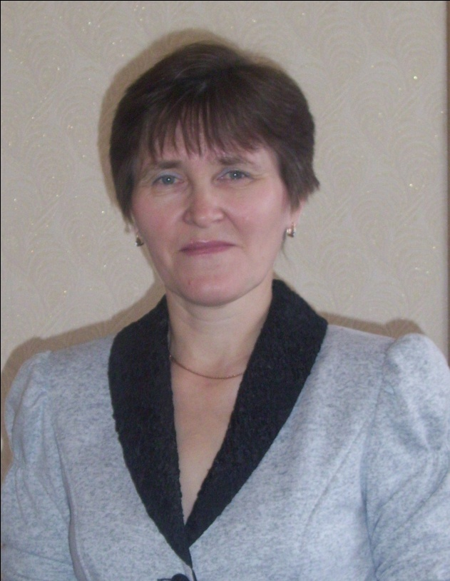
Минем методик табышларым
темасына эссе

Эшләде: Платонова Дамира Даниял кызы,
югары квалификацион категорияле
татар теле һәм әдәбияты укытучысы

Кукмара, 2012
“Кешене тик хезмәт кенә күркәм итә, хезмәттән башка кеше үзенең кешелек дәрәҗәсен саклый алмый”.
Л.Н.Толстой
Хезмәтем – җан рәхәтем...
Мин – укытучы...
Мин – остаз... Элек-электән халкыбыз Укытучыны Остаз дип бөекләгән. Һәркемнең Остазы булган.
Мин – татар теле һәм әдәбияты укытучысы… Туган телебездә белем бирү миңа зур бурычлар йөкли. Бөек шәхесебез Риза Фәхреддин әйткәнчә, “һәрбер кеше үз кулыннан килгән кадәр эш эшләргә, байлык вә һөнәр һәм дә сәнгать өлкәләрендә милләтнең күтәрелүенә ярдәм кылырга тиеш”. Ә халкының үткәнен, тарихын, сәнгатен өйрәнгән, хезмәт сөйгән, матурлыкны күрә белгән, үзара дус һәм тату мөнәсәбәттә тәрбияләнгән балаларның киләчәге дә өметле. Әгәр бала үз халкына ихтирамлы булса, эш-гамәле белән милләт үсешенә үз өлешен кертә алса, гомумән, балалар күңелендә милләт өчен янып-көеп яшәү теләге, ихтыяҗы туса, димәк, минем бурычым үтәлгән була.
Мин ничек эшлим? Минем балалар ничек укый? Бүгенге буынга тапшыра аламмы мин халкымның мәңгелек мирасын? … Татарны милли мәктәпсез калдыру сәясәте алып барылган чорда бүгенгечә эшләсәм, халкымның киләчәге алдында кызарырлык булмасмы? Телебезне халык кадәр халыктан тартып алдырмаслык буын тәрбияли алабызмы? Интернетизм, глобализм басымы астына килеп кергән балалар тормышта үз юлларын таба алырлармы? Моңа мин нинди өлеш кертәм соң?
Уйлар, уйлар... гомер агачында боҗралар арткан саен күңелнең уйлы-моңлы мизгелләре дә ешая икән…
Мин – укытучы... Балачак хыялымны тормышка ашыруда беренче адымнарымны ясыйм… Үз гомеремдә күпме эчкерсез җаннарга белем дигән гаҗәеп сихри дөнья ишекләрен ачарга, алар күңелен җир йөзендә булган иң-иң яхшы сыйфатлар белән генә бизәргә тиешлегемне әле Казан дәүләт педагогия институтын тәмамлап кайтып, Ядегәр урта мәктәбендә эшли башлаганда аңлап та бетермәгәнмендер, мөгаен... Аннары хезмәтемне Кукмара 4 нче урта гомуми белем бирү мәктәбендә дәвам иттем. Бүген менә уйланам да хәйран калам. Хезмәтем искиткеч җаваплы бит.
Минем алда – күзләр, күзләр... Һәркайсында – үзенчәлекле дөнья чагылышы. Мин шушы дөньяларны сак кына ачарга, аларга үсәргә, яхшы якка үзгәрергә ярдәм итәргә тиеш. Минем омтылышым һәм педагогик фәлсәфәм – һәр укучыга иҗади мөмкинлекләрен табарга ярдәм итү, көченә ышандыру, үзен шәхес итеп тойдыру.
Минем фикеремчә, татар әдәбияты дәресләренең төп бурычы – укучыда эчке матурлыкка омтылыш тәрбияләү, әйләнә-тирә мөхиткә, дөньядагы төрле вакыйгаларга дөрес бәя бирү, үзлегеңнән белем алырга өйрәтү. Ә бу максатларга ничек ирешергә соң? Мин бу сорауны үз-үземә һәр иртә саен бирәм. Җавапны да көн саен эзләргә туры килә. Кайчагында – фәнни һәм методик әдәбиятта, ә кайчагында – укучыларның күзләрендә...
Тормыш агышының һәр көнендә кеше нәрсә дә булса үзләштерә, укый, белемен күтәрә. Белем алудан да гади һәм шул ук вакытта катлаулы процесс бар микән бу дөньяда? Без – мөгаллимнәр, күбәләктәй беркатлы балаларыбызга ярдәм кулы суза беләбезме?
Һәр баланың үз дөньясы... Ә ул дөньяны җимерергә ярамый. Тышкы сыйфат белән эчке ихтыяр көче туры килмәсә, зур һәлакәт килеп чыгарга мөмкин, шунлыктан укучының эчке халәтен яхшы чамаларга кирәк. Дәрес уңышлы узсын өчен, мин сыйныфта психологик уңай халәт тудыруны беренче максат итеп куйдым. Чөнки белем алу өчен иң кирәкле шарт – укучы-укучы, укучы һәм укытучы арасында ышанычлы атмосфера, үзара ихтирам дип уйлыйм.
Һәр баланың үз мөмкинлеге… Укучыларны бер-берсе белән чагыштырмыйча, һәрберсенең үсешен аерым күзәтәм, алга таба эш алымнарын билгелим. Фәнне авыр үзләштерүче бала да дәрескә куркып керергә, киеренке халәттә утырырга тиеш түгел. Дәресләрне һәр укучыга кечкенә генә булса да уңышка, үсешкә ирешерлек мөмкинлек бирү зарурлыгын истә тотып планлаштырам. Укучыга индивидуаль якын килү, укыту процессын аның сәләтен истә тотып оештыру, дифферециальләштерү баланың үз-үзенә ышанычын арттыра, фән белән кызыксынуын, белемгә омтылышын көчәйтә.
Кечкенәдән үк яңа мәгълүмати мохиттә: телевидение, Интернет, компьютер программалары белән аралашып үскән замана баласын укыту-тәрбия эшен компьютер технологияләреннән башка оештырып булмый. Бүгенге көндә беренче юлдашым – ул мәгълүмати-коммуникацион технологияләр. Итернет челтәренә, локаль челтәргә тоташтырылган 10 компьютер белән җиһазландырылган кабинетта дәресләрне, тәрбия чараларын әлеге технологиягә нигезләнеп үткәрү уңай, әлбәттә. Укытучы бу очракта вазифасы консультацияләр бирүгә, координацияләүгә кайтып кала. Бу – заманча электрон дәреслекләрдән, виртуаль лабораторияләр, Интернеттан файдалану нәтиҗәсе. Укытучының бурычы – уку материалының эчтәлегенә, балаларның яшь һәм психологик үзенчәлекләренә туры китереп, шулай ук укучыларның компьютер белән ни дәрәҗәдә эш итә белүләренә карап, әлеге чараларны сайлап ала белү. Хәзерге заман мәктәбендә мәгълүмати-коммуникатив технологияләр куллану белән бара торган дәресләрдә эш оештыру уку мотивациясенә, бердәм дәүләт имтиханы рәвешендә йомгаклау аттестациясен тапшыруга, олимпиадаларга һәм конкурсларга әзерләнүгә бәйле проблемаларны чишәргә булыша, укучыларга проектлар төзү һәм иҗади эшләр башкару, төрле бәйгеләрдә катнашу юнәлешләрендә ярдәм итә. Укучыларым белән бергә-бергә эшләгәндә, компьтер өлкәсендә төрле яңалыклар белән дә алышабыз. Фәнни-гамәли конференциягә презентацияләрне укучылар үз көчләре белән әзерлиләр. Үз тырышлыгым белән татар теле һәм әдәбияты, тәрбия өлкәсенә кагылышлы 47 презентацион материал эшләдем. Укучыларымның PoverPoint, Publisher программалары белән эшләнгән презентация, газета бәйгеләрендә җиңүләре аларның сәләтле булуларын, минем зур ярдәмчеләрем икәнен раслый. Үзем дә төрле дәрәҗәдәге педагогик тәҗрибәмне гомумиләштеререп, шулай ук укучыларның иҗади эшләрен мәгариф хезмәткәрләре социаль челтәрендәге персональ сайтка (http://nsportal.ru/platonova-damira-daniyalovna) куеп барам.
Интернет аша күп мәгълүмат алырга өйрәнгән балаларда матур әдәбият, фән белән кызыксынуны тудыру минем төп максатларымның берсе булырга тиеш дип саныйм. Әмма техниканың бала сәламәтлегенә зыянын киметү юллары турында да уйлану кирәк...
Укучыларның, фән белән кызыксынуларын арттыру өчен уен-дәрес, төркемнәрдә эшләү, берләштерелгән дәрес, дәрес-экскурсия, дәрес-КВН, дәрес-очрашу, дәрес-сәяхәт, өлкән сыйныфлар белән дәрес-дискуссия, дәрес-диспут, семинарлар, проект яклау дәресләре һ.б.үткәрәм.
Балалар тормышында уенның әһәмияте искиткеч зур.Уенны бигрәк тә 5 – 6 сыйныф укучылары ярата.Уен бала шәхесенә уңай йогынты ясый, аның акыл үсешен активлаштыра, балада хисләр эшчәнлеген көчәйтә, ихтыяр көче тәрбияли. Уен – иҗат эшенең беренче адымы. Шуны истә тотып, мин дәресләрдә уеннар кулланам һәм яхшы гына нәтиҗәләргә ирешәм.
Татар теле һәм әдәбияты дәресләрендә кроссвордлар, ребуслар чишү, тестлар эшләү укучыларның яраткан эше. Аларны үзем дә тәкъдим итәм, үзләре дә өйдә төзеп алып киләләр. Бу алымны куллану укучыларның логик фикерләү сәләтен үстерә, мөстәкыйльлеккә өйрәтә. Тестлар аз вакыт эчендә укучыларның белеменә дөрес бәя бирергә мөмкинлек ача.
Әмма Мәгариф стандартларыннан милли төбәк компонентын чыгару, телебезгә карата тиешле игътибар җитмәү мине борчый. Елллар үтеп, динебезне, телебезне хөрмәтләми торган яшьләребез күбәйгән саен: “Кайдан килгән бу маңкортлар?” – дигән сорауны кемгә бирербез? Минемчә, татар теле кешеләр арасында үзара аралашу коралы гына түгел, дәүләт эшләрендә дә тулы хокукка ия тел булырга тиеш... ...Һәр татар анасы – татарча укытучыга, һәр татар йорты татар мәктәбенә әверелергә тиеш.
Замана кыенлыкларына да карамастан, киләчәккә өмет белән яшим һәм эшлим, укыту-тәрбиянең югары нәтиҗәлелегенә ирешү, зыялы, кешелекле балалар тәрбияләү өчен эзләнәм. Мин 23 ел хезмәт дәверендә шушы максатка ярашлы эш алып барырга тырышам. Билгеле булганча, һәр эштә гади дә, гадел дә булу укучы белән укытучы арасын якынайта. Үз эшемне генә түгел, балаларны ихлас күңелдән яратам. Аларны тәрбияле, югары культурага ия, зәвыклы, белемле, туган илебезгә лаек кешеләр итеп күрәсем килә. Югары һөнәри осталыкка омтылу, балаларның үзенчәлекләрен яхшылап өйрәнү һәм аларны ихтирам итү – педагогик максатымның нигезе. Бу исә тәрбия һәм белем бирүнең яңадан-яңа алымнарын, методларын эзләү һәм өйрәнүгә этәрә. Һәр дәресне иҗади уйлап, методик таләпләргә туры китереп оештыруны сорый.
“Туган ягым серләре” дигән электив курс өчен программа төзеп, өстәмә материаллар туплау һәм аларны дәресләрдә файдалану укучыларда туган ягыбыз тарихы белән кызыксыну уяту, аны тирәнтен белү, нәселебез тамырларына хөрмәт белән карау кебек сыйфатлар тәрбияләүдә зур роль уйный.
Иҗат лабораториясе булган кабинетны да тиешенчә җиһазлау, анда материаллар туплау белем һәм тәрбия бирүдә әһәмиятле. “Иң яхшы татар теле һәм әдәбияты кабинеты” конкурсында Республикада 3 урын алуыбыз зур хезмәт нәтиҗәсе.
Укучыларның туган телләрен яратуларын, гореф-гадәтләребезне хөрмәт итүләрен белү-күрү – үзе бер шатлык. Ә бу эштә үзеңнең керткән өлешеңне күрү – икеләтә сөенеч. Укысыннар, күбрәк белсеннәр иде безнең укучыларыбыз. Ә моның өчен армый-талмый эшләргә кирәк.
Миннән дә бәхетле кеше юк сыман: хезмәтем, укучыларым, җанымны аңларлык гаиләм – ирем, балаларым, туганнарым бар. Әле яшәешемә көч өстәп, киңәшләрен биреп торучы Әнием исән-сау. Һәрвакыт ярдәм кулы сузарга әзер дусларым янәшәмдә.
Яшәү мәгънәсе – җирдә калдырган эзең, кылган гамәлләрең ул. Минем укучыларым да таулар күчерердәй сәламәт, көчле вакытларын, зиһен сәләтләре иң зур мөмкинлекләргә ия булган елларын үз максатларына ирешү юлында фидакарь хезмәт белән уздырсалар иде. Алар күңеленә кешелеклелек, олы җанлылык, шәфкатьлелек орлыклары сала алган булсам иде. Минем саф йөрәгем һәм изге теләкләрем, янып-көеп йөрүләрем, дәртле омтылышларым балалар күңелен җылытып торса иде...
Әгәр мин үземнән яхшырак, күбрәк белгән укучыларны әзерли алам икән, димәк киләчәк өметле булачак. Ә бүген аларны тормыш җилләренә бирешмәслек нык, кабатланмас шәхес итеп тәрбиялисе бар. Моның өчен көчле рух, бетмәс – төкәнмәс сабырлык юлдаш була күрсен! Иртәләрен мәктәп бусагасын атлап кергәндә, мин үз җаныма тынгы бирмәс борчуларымны, вак-төяк матди мәшәкатьләремне һәм бетмәс-төкәнмәс моң-зарларымны онытып торсам иде...
Дөньяда кешеләрне чын күңелдән ярату һәм өйрәтү – ул гомернең соңгы көннәренә кадәр мәхәббәттән дөрләп янган җәрәхәтле йөрәк белән яшәү икән..
Мин гомеремне бушка уздырмавым өчен сөенеп туя алмыйм: ярый әле шушы һөнәрне сайлаганмын. Үзең яраткан эштә узган гомер – бәхет бит ул!
Яраткан эшне генә бөтен күңелең биреп башкарып була. Кеше гомеренең асылы – киләчәк өчен изге эшләр кылу. Куйган хезмәтемнең нәтиҗәсе гел дә булса иде.

